POSĖDŽIO PROTOKOLO IŠRAŠAS

Šiaulių apskrities Povilo Višinskio viešosios biblioteka (toliau - Perkančioji organizacija) vykdo pirkimą „Bibliotekų automatizacijos įranga (Skelbiama apklausa)“ pirkimo CVP IS Nr.7171215 (toliau – pirkimas), kurį atlieka Nuolatinė viešųjų pirkimų Komisija (toliau - komisija).

Pirkime CVP IS susirašinėjimo priemonėmis 2023-04-03 Komisija gavo pranešimą (pranešimo Nr. 596344), dalyvio klausimai įdėti į kabutes:

„1.Yra pastebėta, kad Perkančioji organizacija Pirkimo dokumentuose nepateikė bibliotekos aukštų planų su esamu baldų išdėstymu, pažymėtais įėjimais/išėjimais ir faktiniais matmenimis erdvių prie jų, kuriose turi būti įrengti naujai įsigyjami RFID knygų apsaugos sistemos komplektai, kad tiekėjai galėtų tinkamai įvertinti galimybes įrengti šiuos komplektus numatytose erdvėse pagal minimalius šio tipo komplektų įrengimo bei eksploatacijos reikalavimus, kas, tik įvykdžius šias sąlygas, užtikrintų ilgalaikį patikimą jų funkcionavimą.
Prašome pateikti bibliotekos aukštų planų su esamu baldų išdėstymu, pažymėtais įėjimais/išėjimais ir faktiniais matmenimis erdvių prie jų, kuriose turi būti įrengti naujai įsigyjami RFID knygų apsaugos sistemos komplektai, savitarnos ir darbo stočių įranga, kad teikiamuose pasiūlymuose būtų įvertintos galimybės pasiūlyti reikiamą įrangą tinkamoje vietoje, užtikrinant įrangos gamintojų numatytus minimalius reikalavimus ir patogų skaitytojų aptarnavimą, jų įėjimą/išėjimą bei bibliotekos personalo darbą.
2.Techninės specifikacijos 1.2 lentelės 1.2 ir 1.5 punktuose nurodyta, kad įsigyjamas savitarnos įrenginys turi turėti 21“ įstrižainės ekraną. Tikėtina, kad tai yra tiesiog atsitiktinė klaida, nes įvairių gamintojų savitarnos įrenginiai jau labai seniai tiekiami su 22“ įstrižainės ekranu. Prašome pakeisti nurodytose lentelėse savitarnos įrenginio reikalaujamą įstrižainę į 22“.
3. Techninės specifikacijos 1.2 lentelės 1.7 punkte nurodyta, kad (cituojame reikalavimą): „SIG turi vienu metu identifikuoti ir nuskaityti ne mažiau kaip penkių knygų KAE, tuo pat metu apdoroti nuskaitytą informaciją ir atlikti šių knygų išdavimo / grąžinimo procedūras, įskaitant ir čekių skaitytojui išdavimą“, kas apibrėžia reikalaujamą SIG greitaeigiškumą, kuris paprastai yra nurodomas savitarnos įrenginių techninėse specifikacijose. Tačiau tos pačios 1.2 lentelės 1.4 punkte yra pateiktas perteklinis reikalavimas įrenginyje esančio kompiuterio procesoriaus našumui, kuris taip pat apsprendžia tik tą patį įrenginio greitaeigiškumą, ir viešai prieinamose techninėse specifikacijose nepateikiamas. Be to, pateiktame reikalavime nurodytas konkretaus bibliotekos įrangos tiekėjo NexBib šio tipo įrangoje naudojamo kompiuterio procesoriaus našumas, kas akivaizdžiai proteguoja būtent šį gamintoją, todėl 1.2 lentelės 1.4 punkte esanti reikalavimo dalis (cituojame): “Procesoriaus našumas turi būti ne mažiau kaip 10730 pagal PassMark CPU Mark” yra perteklinė ir dėl nurodytų priežąsčių turi būti pašalinta.
4. Techninės specifikacijos 1.2 lentelės 2.1 ir 2.3 punktuose nurodyti skirtingi reikalavimai praėjimo pločiui. Prašome suvienodinti reikalavimus praėjimo pločiui, juos susieti su patalpų matmenimis reikalaujamoje įrengti vietoje ir pašalinti perteklinius reikalavimus vieno stovo konstrukcijai.
5.Techninės specifikacijos 1.2 lentelės 2.8 ir 3.8 punkte reikalaujama, kad siūloma įrangos darbo temperatūra būtų nuo –25 °C iki +50 °C. Prašome pagrįsti šiuos reikalavimus arba nustatyti kitas reikalaujamas darbo temperatūrų ribas.
6.Techninės specifikacijos 1.2 lentelės 3.1 punkte prašome pašalinti perteklinio reikalavimo dalį: „Galimybė konfigūruoti vieno arba kelių stulpelių sprendimą.“
7.Prašome paaiškinti, kaip biblioteka planuoja vizualizuoti ir pateikti bibliotekos darbuotojai planuojamo įsigyti knygų inventorizavimo skaitytuvo surinktus duomenis? Ar trūkstamą įrangą biblioteka įsigis atskiru pirkimu? “
.....
Komisija nutarė:
„1. Pateikiame bibliotekos aukštų planus su numatytomis vietomis RFID knygų apsaugos sistemos komplektams, savitarnos ir darbo stočių komplektams (1 priedas);
2. Techninės specifikacijos 1.2. lentelės 1.5. punkte yra nurodyta, kad savitarnos įrenginys turi turėti NE MAŽESNĮ nei 21 colio ekraną. Šis techninės specifikacijos punktas nebus tikslinamas.
3. Techninės specifikacijos 1.2. lentelės 1.4. punkte nurodytas procesoriaus našumas pasirinktas, kad atitiktų žemesnės ir vidutinės klasės procesorius (pavyzdžiui Intel N305 / i3-1315U ar lygiavertis lygis), bet užtikrintų, kad nebūtų pasiūlytas mikro kompiuteris (Raspberry Pi ar panašūs) dėl galimybės ateityje, kilus poreikiui, keisti kompiuterio komponentus. Mes neturime žinių apie Jūsų minimo įrangos tiekėjo naudojamų kompiuterių našumą ar intencijų proteguoti konkretų gamintoją. Šis techninės specifikacijos punktas nebus tikslinamas.
4. Techninės specifikacijos 1.2. lentelės 2.1. punkte nurodytas minimalus praėjimo plotis tarp naujai suformuotos lifto šachtos ir laiptų į 2 aukštą. Šioje vietoje montuojant dviejų stovų konstrukciją bus pažeistos žmonių su judėjimo negalia galimybės laisvai patekti į kitas bibliotekos patalpas. Vieno stovo konstrukcija yra būtinybė, o ne pageidavimas. Šis techninės specifikacijos punktas nebus tikslinamas.

Techninės specifikacijos 1.2. lentelės 2.3. punkte nurodytas matmuo (NE MAŽIAU kaip 1100 mm) apibrėžia vartelių veikimo apsaugos zonos spindulį. Techninėje specifikacijoje formuluotė patikslinta.
5. Techninės specifikacijos 1.2. lentelės 2.8. ir 3.8. punktai, kaip galimai pertekliniai, yra naikinami.
6. Techninės specifikacijos 1.2. lentelės 3.1. punktas, kaip galimai perteklinis, yra naikinamas.
7. Jei bus poreikis, trūkstama įranga bus įsigyta atskiru pirkimu.“

2. Pasiūlymų pateikimo terminas yra nukeliamas iki 2026 m. balandžio 10 d. 9.00 val.

PRIDEDAMA:
1. Bibliotekos aukštų planai, 3 lapai;
2. Pateikiama patikslinta Bibliotekos automatizacijos įrangos techninė specifikacija, 9 lapai.

​​
Pagarbiai, komisijos narys Ramunė Jocienė

Pusrūsis

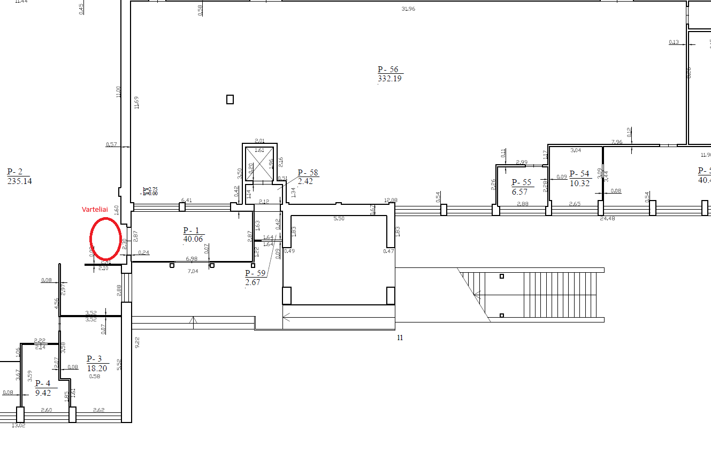

I aukštas

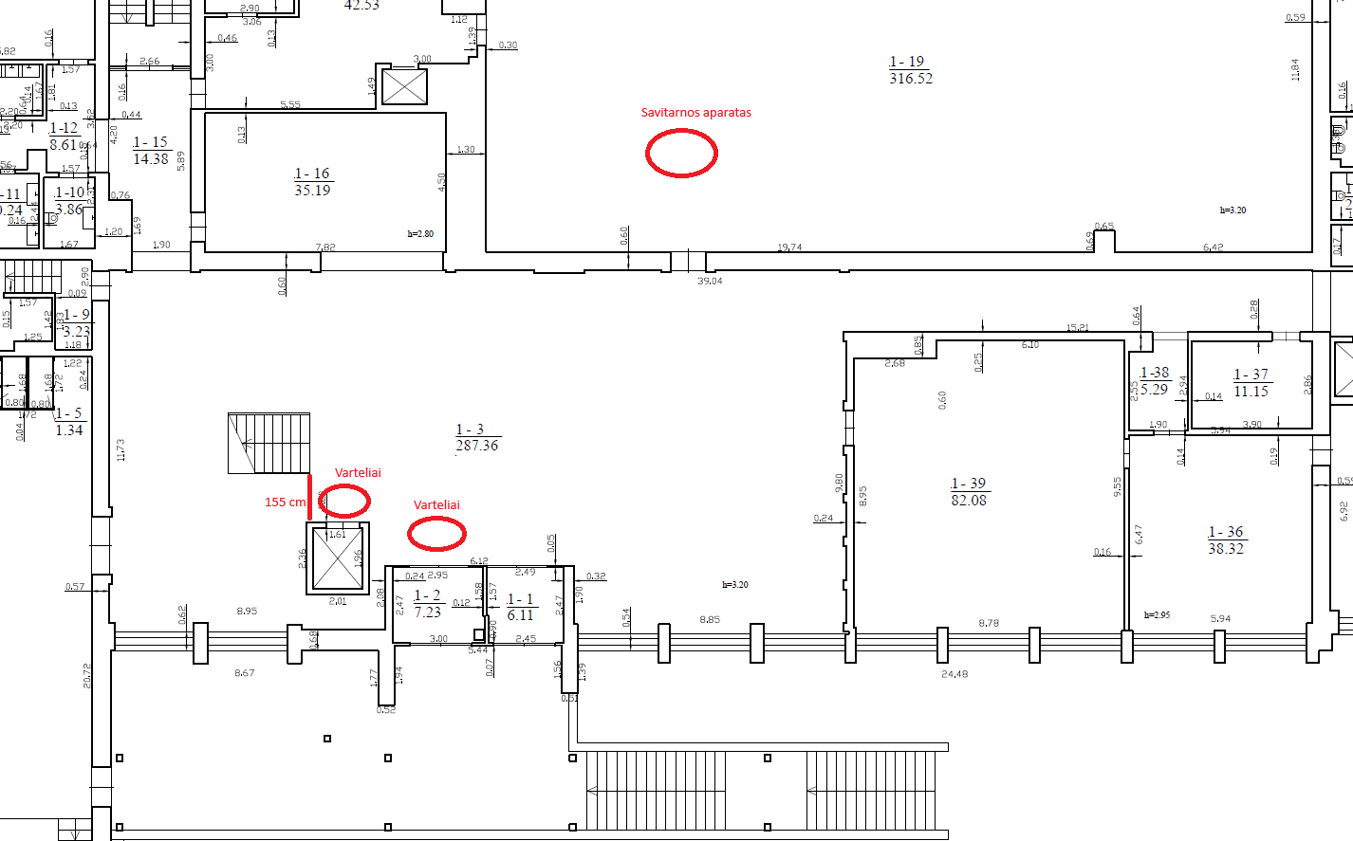

2 aukštas

